Министерство образования РФ

МОУ средняя ШКОЛА №68

Эффективный способ
Пошива детской кофточки.

Оробинская Ольга
9 «Е» класс
Научный руководитель
Паршина Р. И.,
учитель технологии

Пенза, 2003

Введение
Этот проект посвящен одежде для самых любимых и самых маленьких.
В 9 классе мы с большим успехом решаем проблему, как красиво, практично и недорого одеть маленького ребенка.

Ребенок в доме .

Греми, греми, апрельский, синий гром!
Весенний мир прекрасен и огромен
А для меня, когда ребенок в доме,
Тогда огромнен и прекрасен дом..
Людмила Щипахина.

Каждая девочка в будущем – Мама.
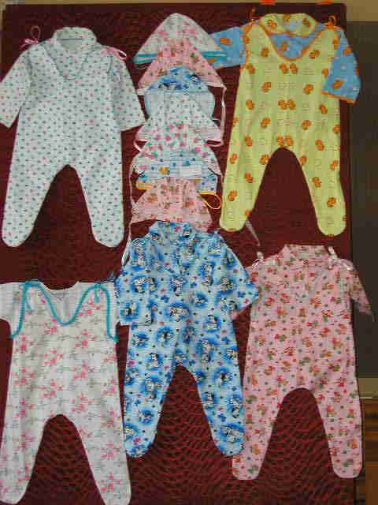
Придет время позаботиться о приданом малыша. Некоторые женщины предпочитают все купить в детском магазине, но правильно делают те, кто готовит своему ребенку пеленки, распашонки, шапочки, кофточки сам. Ведь когда Вы шьете, то думаете о своем ребенке, вы вкладываете свою любовь к ребенку в вещи, а следовательно эта любовь, хотя еще и не понятая малышом, перейдет к нему.
Кроме того, есть возможность проявить свой вкус в изготовлении белья для новорожденного, используя кружево, вышивку, аппликацию, цветную тесьму.
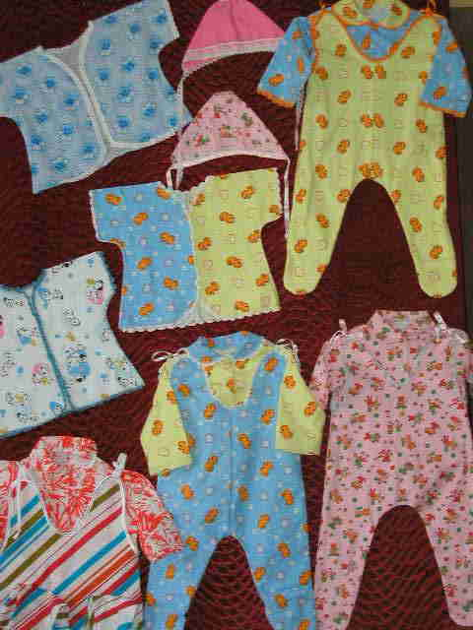
К белью для новорожденных относятся распашонки, кофточки, чепчики, ползунки. Детское белье должно быть свободным и легким, обладать необходимыми гигиеническими свойствами: хорошей воздухопроницаемостью, низкой теплопроводностью, гигроскопичностью. Кроме того оно должно быть удобным, не стеснять дыхания, кровообращения и движения ребенка. Белье для новорожденных должно быть приспособлено для быстрого одевания и раздевания, должно легко стираться и гладиться, иметь как можно меньше швов. Швы в распашонках выполняются на лицевую сторону, чтобы избежать растирания тела. Детское белье должно иметь как можно меньше швов.
Шьют детское белье из различных тканей в зависимости от назначения, сезона, возраста. ( батист, мадеполам, фланель, бумазея, бязь, ситец).
Количество ткани, необходимое для пошива детского белья, определяется по ширине и длине изделия с учетом раскроя ткани. При раскрое необходимо следить, чтобы долевая нить ткани проходила по длине деталей.
Для примера из одежды новорожденных возьмем кофточку.
Основные требования к кофточке – оригинальность, быстрота изготовления и малозатратность. Я выбрала из материала - фланель, и использовала самые простые способы обработки. Модель кофточки была выбрана и скопирована из журнала мод.
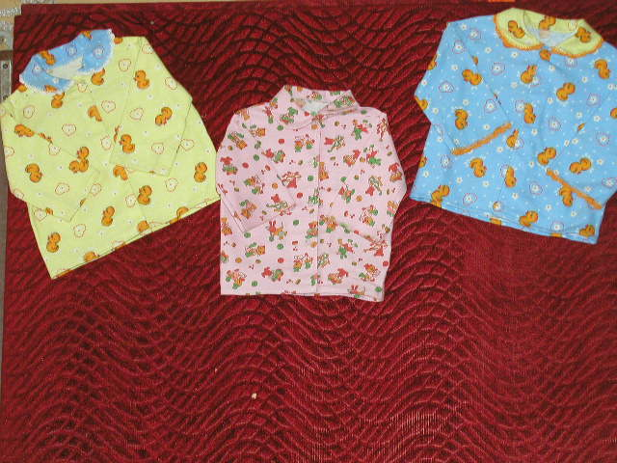
1
3
2

Описание модели

Кофточка прямого покроя, без боковых швов, с цельнокроенными подбортами. Рукав втачной. Воротник с закругленными углами. Застегивается на 4 пуговицы.
Стандартный раскрой кофточки (№2).
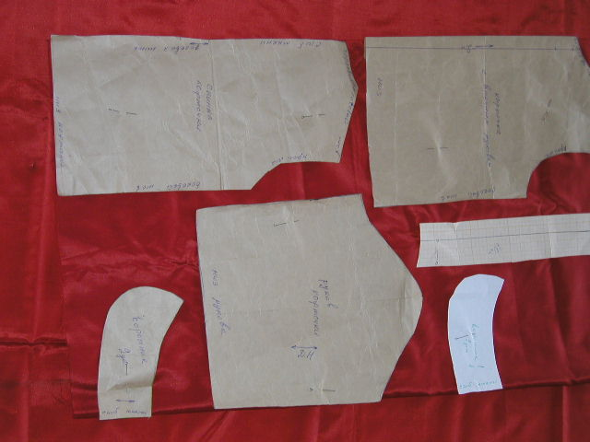
- Спинка.
6
4
1
2
3
5
- Полочка.
- Рукав.
- Подборта.
- Воротник
- Подворотник.

Пошив.
Последовательность обработки детской кофточки.
- Сметать, прострочить, обметать плечевые и боковые швы.
- Обработать рукава.
- Обработать воротник.
- Обработать борта.
- Соединить рукава с проймой.
- Соединить воротник с горловиной.
- Обработать низ кофточки.
- Удаление ниток сметывания.
- Влажно-тепловая обработка.
- Выметать петли.
- Пришить пуговицы.

Технология обработки основных узлов.

- Обработка плечевых и боковых швов сточным швом в заутюжку, в сторону спинки. Ширина шва 0,7 см. Рис. 1.
- Швы рукавов обрабатываются сточным швом в заутюжку. Ширина шва 0,7 см. Низ рукавов обрабатывается швом вподгибку с закрытым срезом. Рис. 2.
- Обработка воротника и бортов обточным швом. Рис. 3 .

- Соединение рукава с проймой стачным швом. Ширина шва 0,7 см. Посадка рукава производится в верхней части (участка 1 и 4).
Рис. 4.
- Соединение воротника с горловиной стачным швом (ширина 0,7 см).
6) Обработка низа кофточки швом вподгибку с закрытым

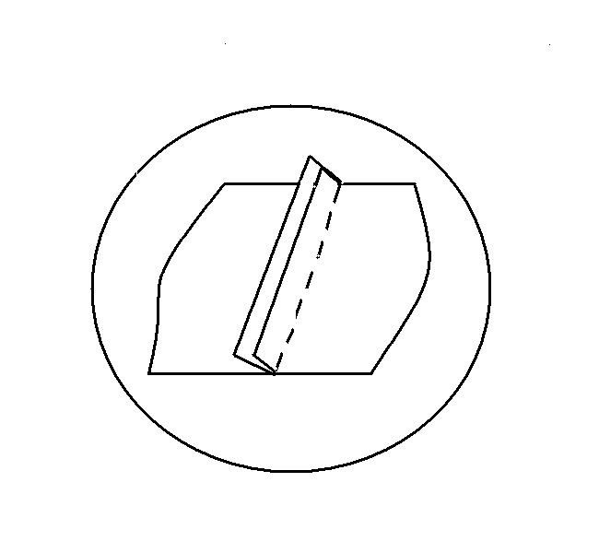
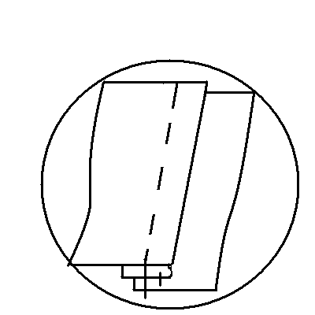
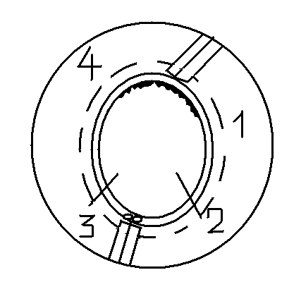
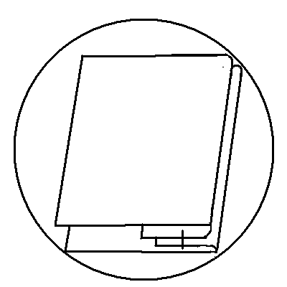
Рис.1
Рис.2
Рис.3
Рис.4

Расчет материальных затрат на пошив детской кофточки стандартным методом:
- Ткань фланель (0,8м по 20 руб.) – 16 руб.
- Нитки х/б (0,6кат. по 6 руб.) – 3,6 руб.
- Пуговицы (4 шт.) – 2 руб.
Итого: 21,6 руб.

Раскрой эффективного покроя
кофточки (№1, №3).
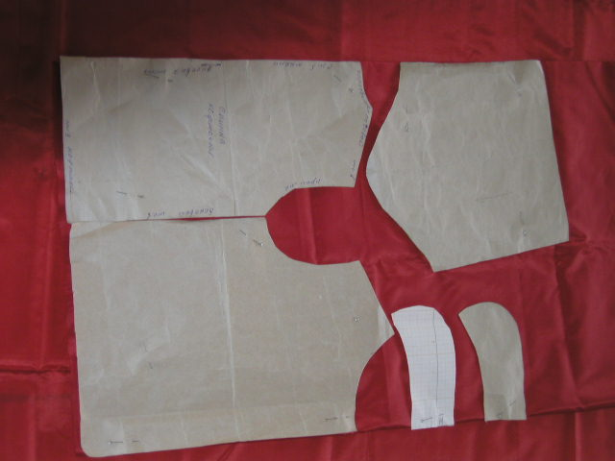
1 – Полочка, цельнокроенная с подбортами;
1
4
2
3
5
2 – Спинка;
3 – Рукав;
4 – Воротник;
5 – подворотник.
При ширине ткани 0,75 м – расход ткани в нашем случае 0,60 м.

Пошив.
Последовательность обработки детской кофточки.
- Сметать, прострочить , обметать плечевые швы.
- Обработка рукавов.
- Обработка воротника.
- Соединение рукавов с проймой.
- Соединение воротника с горловиной.
- Обработка низа кофточки.
- Обметать все срезы.
- Влажно – тепловая обработка.
- Выметывание петель.
- Пришивание пуговиц.

Технология обработки основных узлов.
- Обработка плечевых швов сточным швом в заутюжку в сторону спинки. Ширина шва 0,7 см. Рис. 1.
- Швы рукавов обрабатываются сточным швом в заутюжку. Ширина шва 0,7 см. Низ рукавов обрабатывается швом вподгибку с закрытым срезом. Рис. 2.
- Обработка воротника обточным швом. Рис. 3 .
- Соединение рукава с проймой стачным швом. Ширина шва 0,7 см. Посадка рукава производится в верхней части (участка 1 и 4). Рис. 4.
- Соединение воротника с горловиной стачным швом ( ширина 0,7 см ).
- Обработка низа кофточки швом вподгибку с закрытым срезом.
Рис. 2.
- Удалить нитки сметывания.
- Влажно-тепловая обработка кофточки

Обработка деталей кофточки должна отвечать следующим требованиям:
Рис.1
Рис.2
Рис.3
Рис.4

1 – Ручные стежки должны быть одинаковыми, иметь определенную длину.
( 0,5 – 0,7 см.).
2 – Машинные строчки должны быть ровными и проходить на определенном расстоянии от среза или сгиба ткани, а уголки деталей тщательно выправлены.
3 – Каждый шов, обработанный срез и готовая деталь должны подвергаться влажно – тепловой обработки.

Готовое изделие должно отвечать требованиям качества:

- Внешний вид должен соответствовать модели.
- Парные детали должны быть одинакового размера и симметрично расположены.
- Изделие не должно иметь заминов, складок и морщин.

Расчет материальных затрат на пошив детской кофточки эффективным методом:

- Ткань фланель (0,6 м по 20 руб.) – 12 руб.
- Нитки х/б (0,3 кат. по 6 руб.) – 1,8 руб.
- Пуговицы (4 шт.) – 2 руб.
Итого: 15,8 руб.

Розничная цена кофточки 55 руб.

В нашем случае экономим:
- Расход ткани 0, 20 см.
- Пошив 3 часа.
- Нитки х/б 0,3кат.

Вывод:

Эффективность нашего метода пошива составляет 11 руб. 20 коп.
В нашем случаи исключаются следующие технологические операции:
- Сметывание боковых швов.
- Прострачивание боковых швов.
- Заутюживание боковых швов.
- Обметывание срезов.
- Удаление ниток сметывания.
- Влажно-тепловая обработка.

При обработки бортов:
- Приметывание бортов.
- Притачивание бортов.
- Удаление ниток сметывания.
- Обметывание внутренних срезов подборта.

Литература:
Журнал «Шью сама для самых маленьких», Научно-методический центр городского отдела образования Пензенской городской администрации, 1994г.
Журналы «Школа и производство», №1 – 1998г., №1 – 2001г., №4,6,7 – 2002г.

